МУНИЦИПАЛЬНОЕ БЮДЖЕТНОЕ ОБРАЗОВАТЕЛЬНОЕ УЧРЕЖДЕНИЕ
КЯХТИНСКАЯ СРЕДНЯЯ ОБЩЕОБРАЗОВАТЕЛЬНАЯ ШКОЛА №2

Секция: «Экономическая и социальная география»

Тема: «Подарки Колумба»

Выполнил Кожевников Михаил 6: класс.
Научный руководитель: Степанова Валентина Ивановна.

2018

Оглавление.
Введение………………………………………………………………………………………….2
Глава I…Культурные растения…………………………………………………………………….………………...…..4
  - …Помидоры………………………………………………………………………………….4
  - Кукуруза………………………………………………………………………………….…..4
1.3…Картофель………………………………………………………………………………….4
Глава Картофель в России……..……..…………................6
Глава …»Антиподарок»………………………...……………….7
Заключение…………………………………………...…………………………………………..8
Список использованной литературы……………………………………………...……………9
Приложение ………………………………………………………………………………….....10

Введение

Человечество использует различные растения: культурные и дикорастущие. Эти растения являются основным источником питания. Растения которые мы выращиваем с разных материков.
Цель моей работы – это выявить историю появления привычных нам растений.
Задачи:
1.Страна происхождения помидор, кукурузы, картофеля.
2.История появления картофеля в России.
3.Потребление картофеля в мире, в России и в Кяхте.

Глава I.Культурные растения.
1.1.Помидоры
Из истории появления помидора
Родиной культурного томата ряд исследователей считают Перу, немецкий естествоиспытатель Александр Гумбольдт называл Мексику . Европейцы выращивали томаты как декоративные растения в цветочных горшках на подоконниках, высаживали вокруг садовых беседок и в оранжереях. Из-за красивых плодов эти растения вызвали повышенный интерес прежде всего
цветоводов-любителей. Во Франции томат считали «пом д'амур» — «яблоко любви». Кроме того плоды томатов применялись в лекарственных целях.

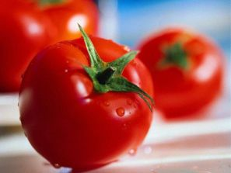
1.2.Кукуруза.
Как культурное растение, кукурузу стали культивировать почти 12 тысяч лет назад в Мексике. На стенах индийских храмов были найдены изображения кукурузы. Некоторые племена приносили жертву богу Солнца хлеб, приготовленный из кукурузной муки, чтобы получить хороший урожай.
Широкую известность среди европейских стран кукуруза приобрела благодаря Христофору Колумбу. В XV веке зерна кукурузы попали в Европу, в России знакомство с полезным овощем произошло в XVII веке. Выращивали ее в теплых районах – Крым, Кавказ, юг Украины.
В начале, кукурузу выращивали как декоративное растение, но позже, европейцы оценили вкус кукурузы и ее полезные свойства.

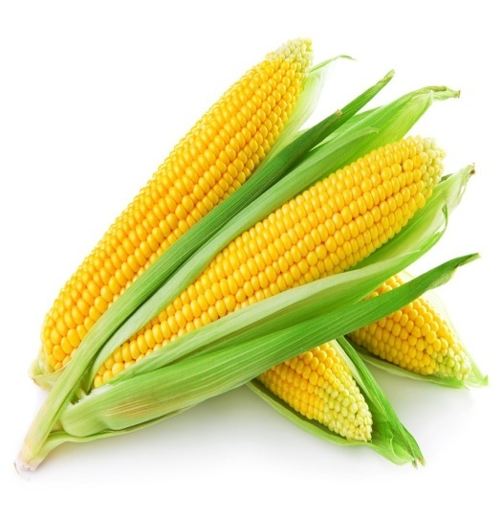
^{1.3.Картофель.}
Картофель ведет свое происхождение из Южной Америки, где до сих пор можно встретить это растение в диком виде. Индейцы употребляли его в пищу, кроме того, картофель считался живым существом, местное население поклонялось ему. Распространение картофеля по миру началось с испанских завоеваний новых территорий. В своих докладах испанцы описывали местное население, а также растения, которые употреблялись в пищу. Среди них был и картофель, на тот момент еще не получивший привычного нам названия, тогда его называли трюфель.
^{Галантная Европа}

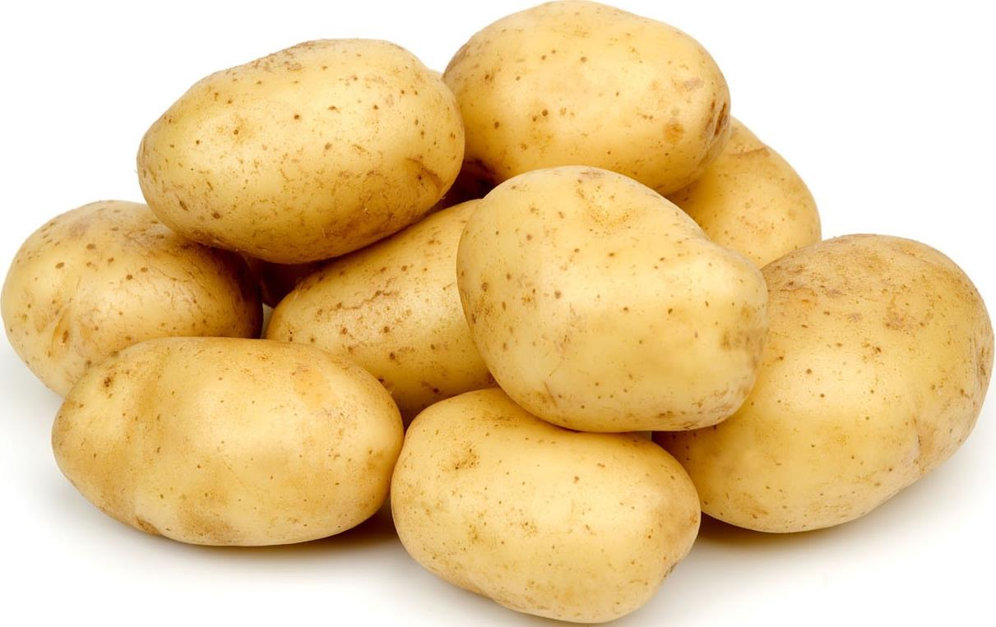
История картофеля во Франции связана с именем фармацевта Антуана-Огюста Пармантье .Он уговорил Людовика отправиться на бал, приколов букет цветов картошки к парадному мундиру. Королева Мария Антуанетта, бывшая законодательницей мод, вплела те же цветы в свою причёску.
^{Глава II.Картофель в России.}

В Россию картофель попал благодаря Петру I. В конце 17 в. он прислал из Голландии мешок картофельных клубней и приказал распространить их по губерниям, чтобы там его выращивали. Массовое распространение картофель получил только при Екатерине I
Крестьяне не знали, как правильно выращивать и употреблять картофель. Из-за множества отравлений его считали ядовитым растением. В результате крестьяне отказывались высаживать эту культуру, и это стало причиной нескольких «картофельных бунтов». Царским указом была проведена массовая посадка картофеля по всей стране. Его выращивание было под строгим контролем. В итоге к концу 19 в. посадки картофеля стали занимать значительные территории. Он получил название «второй хлеб», так как стал одним из основных продуктов питания.
Потребление картофеля населения в кг.
Продукт | Развитые страны | Россия | Медицинские нормы
Картофель | 70 | 133 | 96
Я провёл опрос среди одноклассников
1.70% выращивают картофель сами
2.Расход в год 80 – 100 кг
3.71% качество покупного картофеля устраивает.
4.Предложения: улучшение качества. проведение картофельных ярмарок, выращивать картофель в Кударинской зоне.

Глава III.Антиподарок.
12 октября 1492 года Х.Колумбом была открыта неведомая доселе земля, которой он дал название Сан-Сальвадор. В числе подарков местные жители поднесли Колумбу сушёные листья < петум >. Они курили эти подсушенные на солнце листья, свернутые в трубочки. Многие матросы и сам адмирал втянулись в это занятие.

Заключение
Делаем выводы;
1.)Помидоры, картофель, кукуруза из Южной Америки.
2.)Из экзотических растений основным источником питания.
3.)Выращенный картофель самостоятельно вкуснее.
4.)Иметь возможность выращивать картофель самим.

Список использованной литературы.
1) Журнал «География в школе»;
2) Интернет ресурсы;
3) Энциклопедия «География»;

